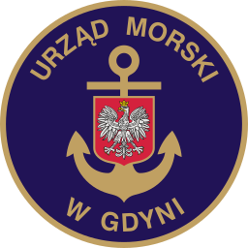www.umgdy.gov.pl
URZĄD MORSKI W GDYNI
Gdynia, dnia 27.01.2020r.
Ministerstwo Gospodarki Morskiej
i Żeglugi Śródlądowej
Warszawa
Dyrektor Urzędu Morskiego w Gdyni, wywiązując się z obowiązku przekazywania do publicznej wiadomości wykazu dotyczącego umorzeń, uprzejmie informuje, iż w IV kwartale 2019 r. dokonano następujących umorzeń niepodatkowych należności budżetu państwa:
L/P | Kontrahent | Umorzona kw. gł. w zł. | Umorzone  odsetki w zł. | Podstawa umorzenia
1. | Jolanta Siuchnińska Przeds. Handl.- Uslug. | 0,03 |  | Decyzja Dyrektora
2. | Jolanta Siuchnińska Przeds. Handl.- Uslug. | 0,02 |  | Decyzja Dyrektora
3. | Rogowski Dariusz | 92,52 |  | Decyzja Dyrektora
4. | Rogowski Dariusz | 99,00 |  | Decyzja Dyrektora
5. | Rogowski Dariusz | 18 087,60 | 15 678,23 | Decyzja Dyrektora
6. | Solarczyk Bogdan | 112,67 |  | Decyzja Dyrektora
7. | Tenebris Mare Sp. Z O.O. | 61,68 |  | Decyzja Dyrektora
8. | Tenebris Mare Sp. Z O.O | 436,50 |  | Decyzja Dyrektora
9. | Bielak Tomasz | 200,00 | 134,38 | Decyzja Dyrektora
10. | Ryb-Tur I. Kamiński | 3,66 |  | Decyzja Dyrektora
11. | Akademia Jachtingu M. Biechowski | 1,00 |  | Decyzja Dyrektora
12. | Kucira Paweł | 0,47 |  | Decyzja Dyrektora
13. | Avagyan Gor |  | 0,41 | Decyzja Dyrektora
14. | Zhybertovich Maksim |  | 0,03 | Decyzja Dyrektora
15. | Bielak Tomasz |  | 0,01 | Decyzja Dyrektora

